Отметить числа от 1 до 25: Нарисовать квадрат 3 раза:

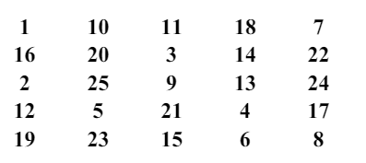
Написать числа от 1 до 20 в ряд:

Расшифровать таблицу:
Образец:
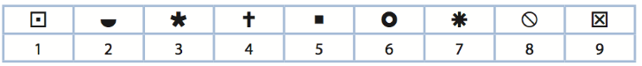
Задание:
Подобрать слово по аналогии:
- Пример: Воробей – птица, а щука – ___________
- Пример: Нос – лицо, а палец – ________________
- Пример: Вода – пить, а хлеб –_________________
- Пример: Картина – стена, а ковер - _____________
- Склад – товар, а библиотека – _________________
Написать по 2 слова на каждую букву алфавита:

